1. Регистрация нового пользователя и авторизация в системе

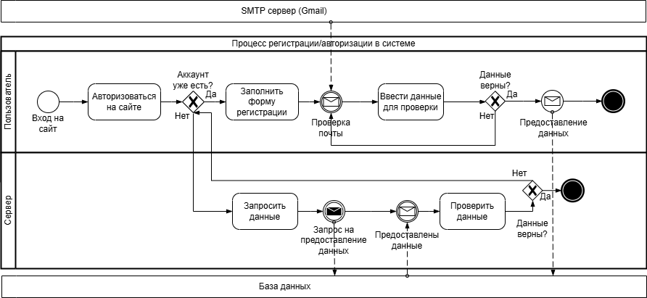

Рисунок 1 - Регистрация нового пользователя и авторизация в системе

1. Редактирование личного кабинета пользователя

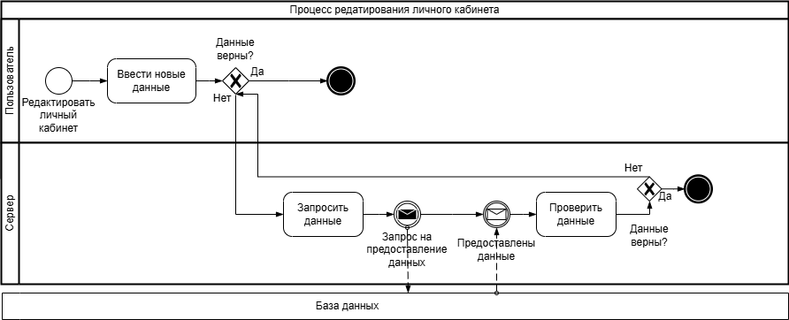

Рисунок 2 - Редактирование личного кабинета пользователя

1. Процесс создания проекта

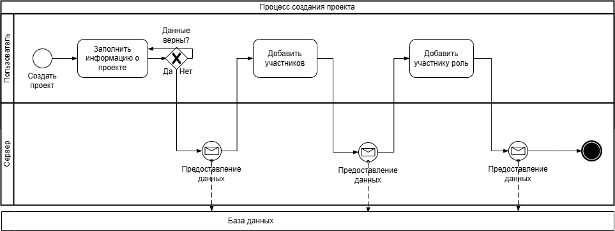

Рисунок 3 – Процесс создания проекта

1. Процесс создания голосования за предложение

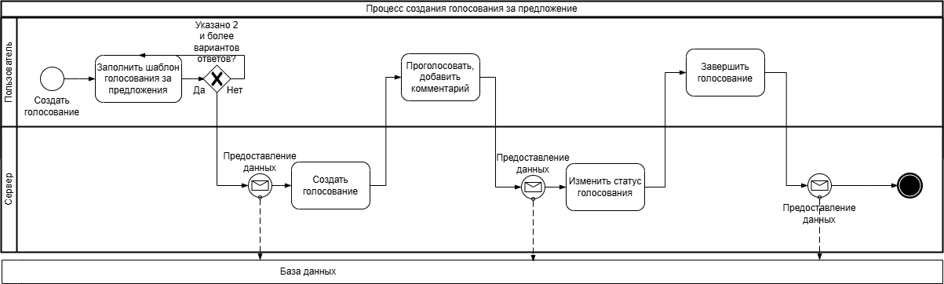

Рисунок 4 – Процесс создания голосования за предложение

1. Процесс создания задачи

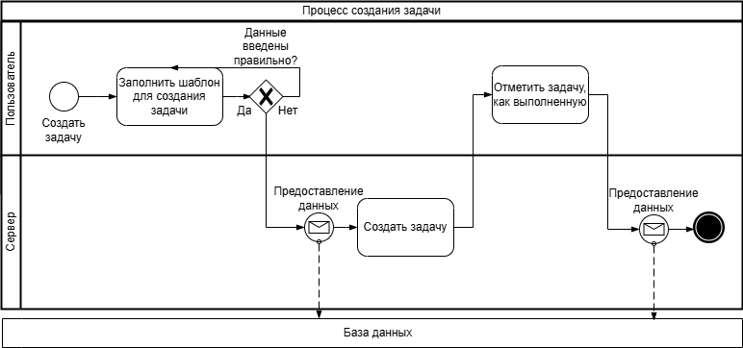

Рисунок 5 – Процесс создания задачи